2015年高考数学复习对策探讨
英德中学高三数学组 于成在
摘要：高三学生任务重、时间紧，如何提升学生高考复习的质量和效果是高三教师共同关注的课题。本文在研读近几年高考数学命题特点和命题规律的基础上，分析了当前学生在高考数学复习中存在的问题，并对如何改善学生高考数学复习效果提出了相应的对策。
关键词：高考；数学复习；对策

引言
随着我国高考命题的不断创新，高考对于学生的各项要求也在提高，因此能否做好高考前的复习工作对于高三学生来讲事关重大。为此，高三数学教师应积极探索高考数学复习的有效策略，帮助高三学生高效地开展复习，从而顺利取得2015年高考战役的胜利。本文在研读近几年高考数学命题特点和命题规律的基础上，分析了当前学生在高考数学复习中存在的问题，并对如何改善学生高考数学复习效果提出了相应的对策。
一、当前学生在高考数学复习中存在的问题
1.轻视基础知识，眼高手低
高三学生在高考数学复习中为了取得高分，喜欢去做一些“难题”、“怪题”或“新题”，片面地以为这些题目可以帮助自己提高成绩，而这一过程中恰恰忽视了基础知识的重要性，殊不知数学解题素养的提升建立在扎实的基础知识之上。这样以来，在高考中许多学生常常出现“基础题会而做错、拔高题束手无策”的现象。
2.热衷题海战术，盲目拔高
当前许多高三学生在复习数学的过程中往往热衷于题海战术，认为只要多做题就一定取得好成绩，而很少总结高考出题规律或对做过的题目进行归纳，这样不仅会因做一些考试大纲之外的题目造成无用功，而且会占用和浪费宝贵的复习时间，降低高考数学复习的效率和质量。
二、提升高考数学复习效果的对策
1.重视错题，温故知新
常言道：“成功就是不要在同一个地方跌倒两次”，高三学生在复习数学的过程中一定要重视错题，注重举一反三，与此同时多复习历年的高考真题，不要简单地以为考过一次的知识点便不会再出现，而应当牢记重点永远是高考的热点。因此，在高考数学复习中要专门设立一个错题本，平时多做一些历年高考真题并注意及时将自己做错、易错的题目归纳整理，且要经常拿出来温习巩固，从而达到“前事不忘后事之师”的目的。例如2014广东高考数学（理科）试题中的多个题目就可以从教材和历年真题中找到相似原型，如第19题（图1）的相似原型就是2013年江西高考数学（理科）第17题（图2）。
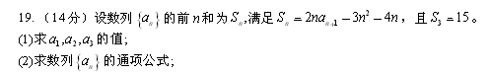
图1 2014广东高考数学（理科）第19题
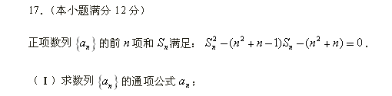
图2 2013年江西高考数学（理科）第17题
2.培养思维，提升效率
数学是一门讲求思维的学科，良好的思维品质将在数学解题中发挥重要的作用，因此高三学生在复习中要注意通过“一题多解”、“一题多变”等培养自身的灵活性思维、缜密性思维等思维品质，从而逐步加快解题速度、提升解题成功率。例如2013广东高考数学(理科)试题第18题给出了四棱锥A′－BCDE（图3），其中A′O=，求二面角A′－CD－B的平面角的余弦值。对于此题，学生就可以通过“一题多解”来训练自己的灵活性思维。
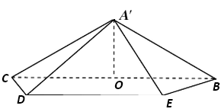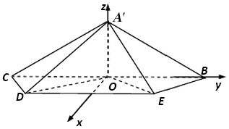
图3 图4
解法1：传统法。过O作OH⊥CD交CD的延长线于H，连结A′H，因为A′O⊥平面BCDE，所以A′H⊥CD，所以∠A′HO为二面角A′－CD－B的平面角，结合图3可知，H为AC的中点，故OH=，从而A′H==，所以cos∠A′HO==，所以二面角A′－CD－B的平面角的余弦值为
解法2：向量法。以O点为原点，建立空间直角坐标系O－xyz（如图4），然后再利用向量法同样可以解出答案。
3.注意阶段，逐层提高
在高考数学中解答题所占的分值较多，是高三学生复习的重中之重，然而分析历年高考题不难看出，解答题往往是将多个知识点结合起来进行综合考查，例如2014年广东高考数学（理科卷）第20题（图5）考查的就是数形结合。虽说高考数学解答题一般以综合性题目的形式出现，但是只要复习好了各个小的知识点，那么题目自然就能迎刃而解。因此，高考数学复习不能想着“一步登天”，急于求成，而是要制定复习计划分阶段进行复习，由浅入深、由简单到综合，逐层提高。为此首先要对基础知识进行巩固练习，然后在此基础上做一些变式训练，最后再进行拔高练习，尝试着做一些综合性的题目，这样才能真正保证高考数学复习的质量。
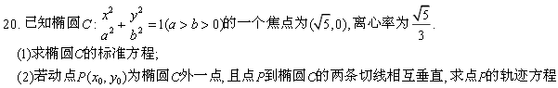
图5 2014年广东高考数学（理科卷）第20题
4.紧扣教材，夯实基础
正所谓“万变不离其宗”，高考数学的考点都源自于教材，因此高考数学复习要紧扣数学教材。高三学生在复习过程中要注意将零散的知识用知识框架整合起来，梳理出每一章的主干知识和核心内容，同时对于教材的主干知识要配上几个有代表性的例题帮助理解、消化，以此来夯实基础。例如分析从2010年至2014年的广东高考数学试题可以看出，近几年高考数学一直强调对基础知识的考查，考查主干知识的题目所占比重较大，如2014年广东高考数学试题的考点主要分布在平面向量、数列与不等式、解析与立体几何、函导数与方程以及概率统计几个部分，文、理科试卷的分值都达到了135分（见图6、7）。
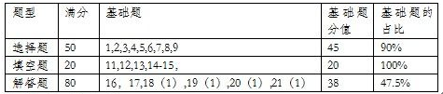
图6 基础题分布（文科卷）
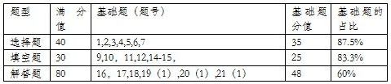
图7 基础题分布（理科卷）
三、总结
总之，做好高考数学复习意义重大，高三数学教师要针对学生在复习中存在的问题及时提出建议和对策，从而帮助学生高效地展开复习，最终在高考中取得优异成绩。

参考文献
[1]王登平.浅谈高三数学复习存在的问题及对策[J].考试篇，2013（06）

